|  |  |  |  |
| --- | --- | --- | --- |
| **Adı:** |  | **…………………. Lisesi** |  |
| **Soyadı:** |  | **………………. Eğitim Öğretim Yılı** | Tarih: ……/……/ 20.. |
| **Sınıfı:** |  | **DİN KÜLTÜRÜ VE AHLAK BİLGİSİ** | Aldığı Not |
| **No:** |  | **10. Sınıf 2.Dönem 1. Yazılı / Sınav Soruları** |  |

**1-•** Putperest bir kavmin içinde olmalarına rağmen Allah’ın varlığına ve birliğine iman etmişlerdir.

• İnançlarını açıkça dile getirip içinde bulundukları topluma karşı çıkmışlardır.

• İnançlarından ötürü öldürülmekten korunmak için bir mağaraya sığınmışlardır.

Bu bilgiler aşağıdakilerden hangisine aittir?

A) Ashab-ı Suffe

B) Ashab-ı Kehf

C) Darun Nedve

D) Darul Erkam

E) Hilful Fudul

**2**- Hz. Peygamber ticari hayata ilk adımını amcası Ebu Talip ile atmış, dokuz yaşından itibaren ticaret kervanları ile Şam istikametindeki şehirlere gidip gelmeye başlamıştır.

Bu durumun Hz. Peygamber ile ilgili aşağıdakilerden hangisine yol açtığı söylenemez?

A) İnsanlarla iletişim kurmasına

B) Alışveriş usullerini öğrenmesine

C) Alın teriyle kazancını temin etmesine

D) Peygamber olarak görevlendirilmesine

E) Farklı ülkeleri ve kültürleri tanımasına

**3-** Hz. Muhammed (S.A.V);

• Attab b. Esid’i 21 yaşında Mekke Valisi tayin etmiştir.

• Muaz b. Cebel’i 21 yaşında Yemen’e yönetici tayin etmiştir.

• 25 yaşında olan Musab b. Umeyr’i Medine’ye öğretmen olarak göndermiştir.

• 18 yaşındaki Usame b. Zeyd’i Rumlara karşı hazırlanan ordunun başına getirmiştir.

Bu bilgilerden hareketle, Hz. Muhammed ile ilgili söylenebilecek en genel ifade aşağıdakilerden hangisidir? A) Eğitime önem vermiştir.

B) Gençlere önemli görevler vermiştir.

C) Zor durumda olanlara yardım etmiştir.

D) Gençlere karşı merhametli davranmıştır.

E) İslam’ı ilk önce yakınlarına tebliğ etmiştir.

**4-**“Herhangi bir konuda doğruyu bulmak için sahasında güvenilir bir uzmanın görüşüne başvurulması” olarak tanımlanan kavram hangisidir?

A) İstişare B) İstihare C) Mukabele

D) Mülakat E) İlmihal

**5-** Hz. Aişe ile ilgili,

I.Tıp konusunda oldukça bilgiliydi.

II. Kur’an’ı ve sünneti kaynağından öğrendi.

III. İlmi faaliyetleri sayesinde Medine ekolü oluştu. bilgilerden hangileri doğrudur?

A) Yalnız I. B) Yalnız II. C) I ve III. D) II ve III. E) I, II ve III

**6**- Hz. İbrahim’le ilgili aşağıdaki bilgilerden hangisi yanlıştır?

A) Hz. Süleyman’la aynı zaman diliminde yaşamıştır

B) Babasını ve kavmini tevhit inancına davet etmiştir.

C) Nemrut’un itirazlarına susturucu cevaplar vermiştir.

D) O, Kur’an’da samimi bir Müslüman ve Hanif olarak anılmıştır.

E) Putları kırarak onların kendilerini savunamadıklarını göstermiştir.

7- Hz. Ali’yle ilgili aşağıdaki bilgilerin hangisinde yanlışlık yapılmıştır?

A) Hz. Peygamber, onu himayesine almış ve büyütmüştür. B) Hz. Muhammed’in sancaktarlığını yapmış bir sahabidir. C) Hz. Peygamber’in amcası Ebû Talib’in en küçük oğludur. D) Hendek Savaşı’nda şehit olan sahabilerden biridir.

E) Hz. Muhammed’in peygamberliğine ilk iman edenlerden

**8-**Hz. Peygamber (s.a.v.) gençlik yıllarını aşağıdakilerden hangisinin yanında geçirmiştir?

A) Annesi Amine

B) Dedesi Abdülmuttalip

C) Amcası Ebu Talib

D) Amcası Abbas

E) Amcası Hz. Hamza

**9-**Hz. Peygamber’in gençlik yıllarında katıldığı, haksızlığa uğrayan kişileri korumak amacı ile kurulan, derneğin/topluluğun adı nedir?

A) Muallaka-i seb’a B) Hilfu’l-fudûl

C) Zü’l-mecaz D) Daru’l-Erkam E) Daru’n-nedve

**10-** Hicret yolculuğu esnasında Sevr Mağarası'nda Hz. Muhammed (s.a.v.) ve Hz. Ebu Bekir'e (r.a.) yemek ve su götürdü. Azık torbasının ve kırbasının ağzını bağlayacağı ipi evde unutmuştu. Bunun üzerine kuşağını çıkarıp ikiye bölerek torba ve kırbanın ağzını bağladı. Bunu gören Hz. Peygamber son derece memnun oldu ve şöyle buyurdu: '' Allah bu kuşağının karşılığında cennette sana iki kuşak versin.'' Hz.Peygamber'in bu iltifatı üzerine bundan sonra '' Zâtü'n-Nitâkayn '' (iki kuşaklı) lakabıyla anıldı.

Hakkında bilgi verilen sahabi aşağıdakilerden hangisidir? A) Hz. Aişe B) Hz. Esma C) Hz. Hatice D) Hz. Fatıma E) Hz. Âmine

**11-**Sağlıklı nesiller yetiştirmek, topluma faydalı bireyler kazandırmak ailenin amaçlarından bazılarıdır. Bu durum İslam’ın aşağıda verilen temel amaçlarından hangisiyle örtüşmektedir?

A) Aklın korunması B) Dinin korunması

C) Malın korunması D) Canın korunması E) Neslin korunması

**12-**İslam medeniyetinde görülen güzel sanatlardan biridir. Işık, gölge ve hacim verilmeden çizilen küçük ve renkli resim sanatıdır. Bu sanat, el yazması kitapların süslemesinde kullanılmıştır. Resimler kitabın konusuyla ilgilidir

Bu metinde söz edilen sanat dalı aşağıdakilerden hangisidir

A) Hüsn-ü hat

B) Minyatür

C) Ciltçilik

D) Ebru

E) Oymacılık

**13-**Aşağıdaki hadislerin hangisi aile kurmayı öğütlemektedir?

A) “Sizin en hayırlınız ailesine en faydalı olandır.”

B) “Allah’tan korkun ve evlatlarınız arasında adil olun.”

C) “Sizin hanımlarınız üzerinde hakkınız olduğu gibi onların da sizin üzerinizde hakları vardır.”

D) “Aranızdan evlenmeye gücü yetenler evlensin. Çünkü evlenmek, gözü haramdan korumak ve iffeti muhafaza etmek için en iyi yoldur.”

E) “……Allah rızasını umarak ailen için yaptığın her harcamadan muhakkak ecir alırsın, eşinin ağzına koyduğun bir lokmadan bile!”

**14-**Cami süslemelerinde,

I.Hüsnü hat

II. Minyatür

III. Çini

IV. Ebru sanatlarından hangileri yaygın olarak kullanılmıştır?

A) Yalnız I. B) Yalnız II C) I ve III. D) II ve IV. E) III ve IV.

15- Hz. Peygamber’in(s.a.v) Yemen’e vali olarak gönderdiği genç sahabi aşağıdakilerden hangisidir?

A) Hz. Ali

B) Muaz b. Cebel

C) Sa’d b. Ebi Vakkas

D) Abdurrahman b. Avf.

E) Zübeyr b. El-Avvam

16- 18 yaşında iken ilk Müslüman olan genç sahabilerdendir. Ailesi Mekke’nin ileri gelen zengin ailelerindendi. Ailesinin durumu ve konumu sebebiyle bolluk ve zenginlik içinde yaşayan bir gençti. Hz. Peygamber’in (s.a.v) davetini duyunca hemen kabul etti. Güzel konuşmak insanlarla iyi iletişim kurmak gibi becerilere sahipti. Genç sahabiler içinde öğreticiliği ile öne çıkmıştı.

Hakkında bilgi verilen sahabi aşağıdakilerden hangisidir?

A) Zeyd b. Harise

B) Mus’ab b. Umeyr

C) Muaz b. Cebel

D) Üsame b. Zeyd

E) Cafer b. Ebi Talib

**17**-**Aşağıdaki cümlelerde boş bırakılan noktalı yerleri uygun kavramlarla tamamlayınız.**

**(Sosyal değişim – Aile – Hat sanatı – Muhammedü’l-Emin – Hz. Meryem )**

1.Hz. Muhammed (s.a.v) gençliğinde Mekkeliler tarafından…………………………………………diye anılırdı.

2. …………….......... Kur’an-ı Kerim de örnek gösterilen genç bayanlardan biridir.

3. Arap harfleriyle bir yazıyı estetik ölçülere bağlı kalarak güzel bir şekilde yazma sanatına………………………….denir.

4.Aynı çatı altında birlikte yaşayan, manevi, ekonomik, sosyal ve koruyucu faaliyetler ile çocukların bakımında işbirliği yapan, çekirdeğini iki yetişkinin oluşturduğu temel sosyal birime…………………………..denir.

5. Bir toplumun sosyal yapılarında, alışkanlıklarında önceki haline göre gözlemlenebilen farklılıklara…………………denir.

**18-** Aşağıdaki ifadelerden doğru olanların başına ( D ), yanlış olanların başına ( Y ) yazınız.

( ) Hz. Peygamber’in (s.a.v) İslam’ı tebliğ sürecinde kendisine en büyük destek veren kesim fakirlerdi.

( ) Hz. Ali (r.a) bilge kişiliği yanında , kahramanlığı ile de tanınan genç bir sahabedir.

( ) İslam ,aile kurumunun korunması ve devamlılığı üzerinde önemsemez

( ) “Rabbin sadece kendisine kulluk etmenizi, ana babanıza da iyi davranmanızı kesin bir şekilde emretti. Onlardan biri veya her ikisi senin yanında yaşlanırsa kendilerine “of ! “bile deme. Onları azarlama. İkisine de güzel söz söyle.” Ayeti çocukların anne ve babaya karşı görev ve sorumlulukları olduğunu belirtir.

( ) İslam dininde çalışıp üretmek kadar bunun helal ve meşru yollardan olması da önemlidir.

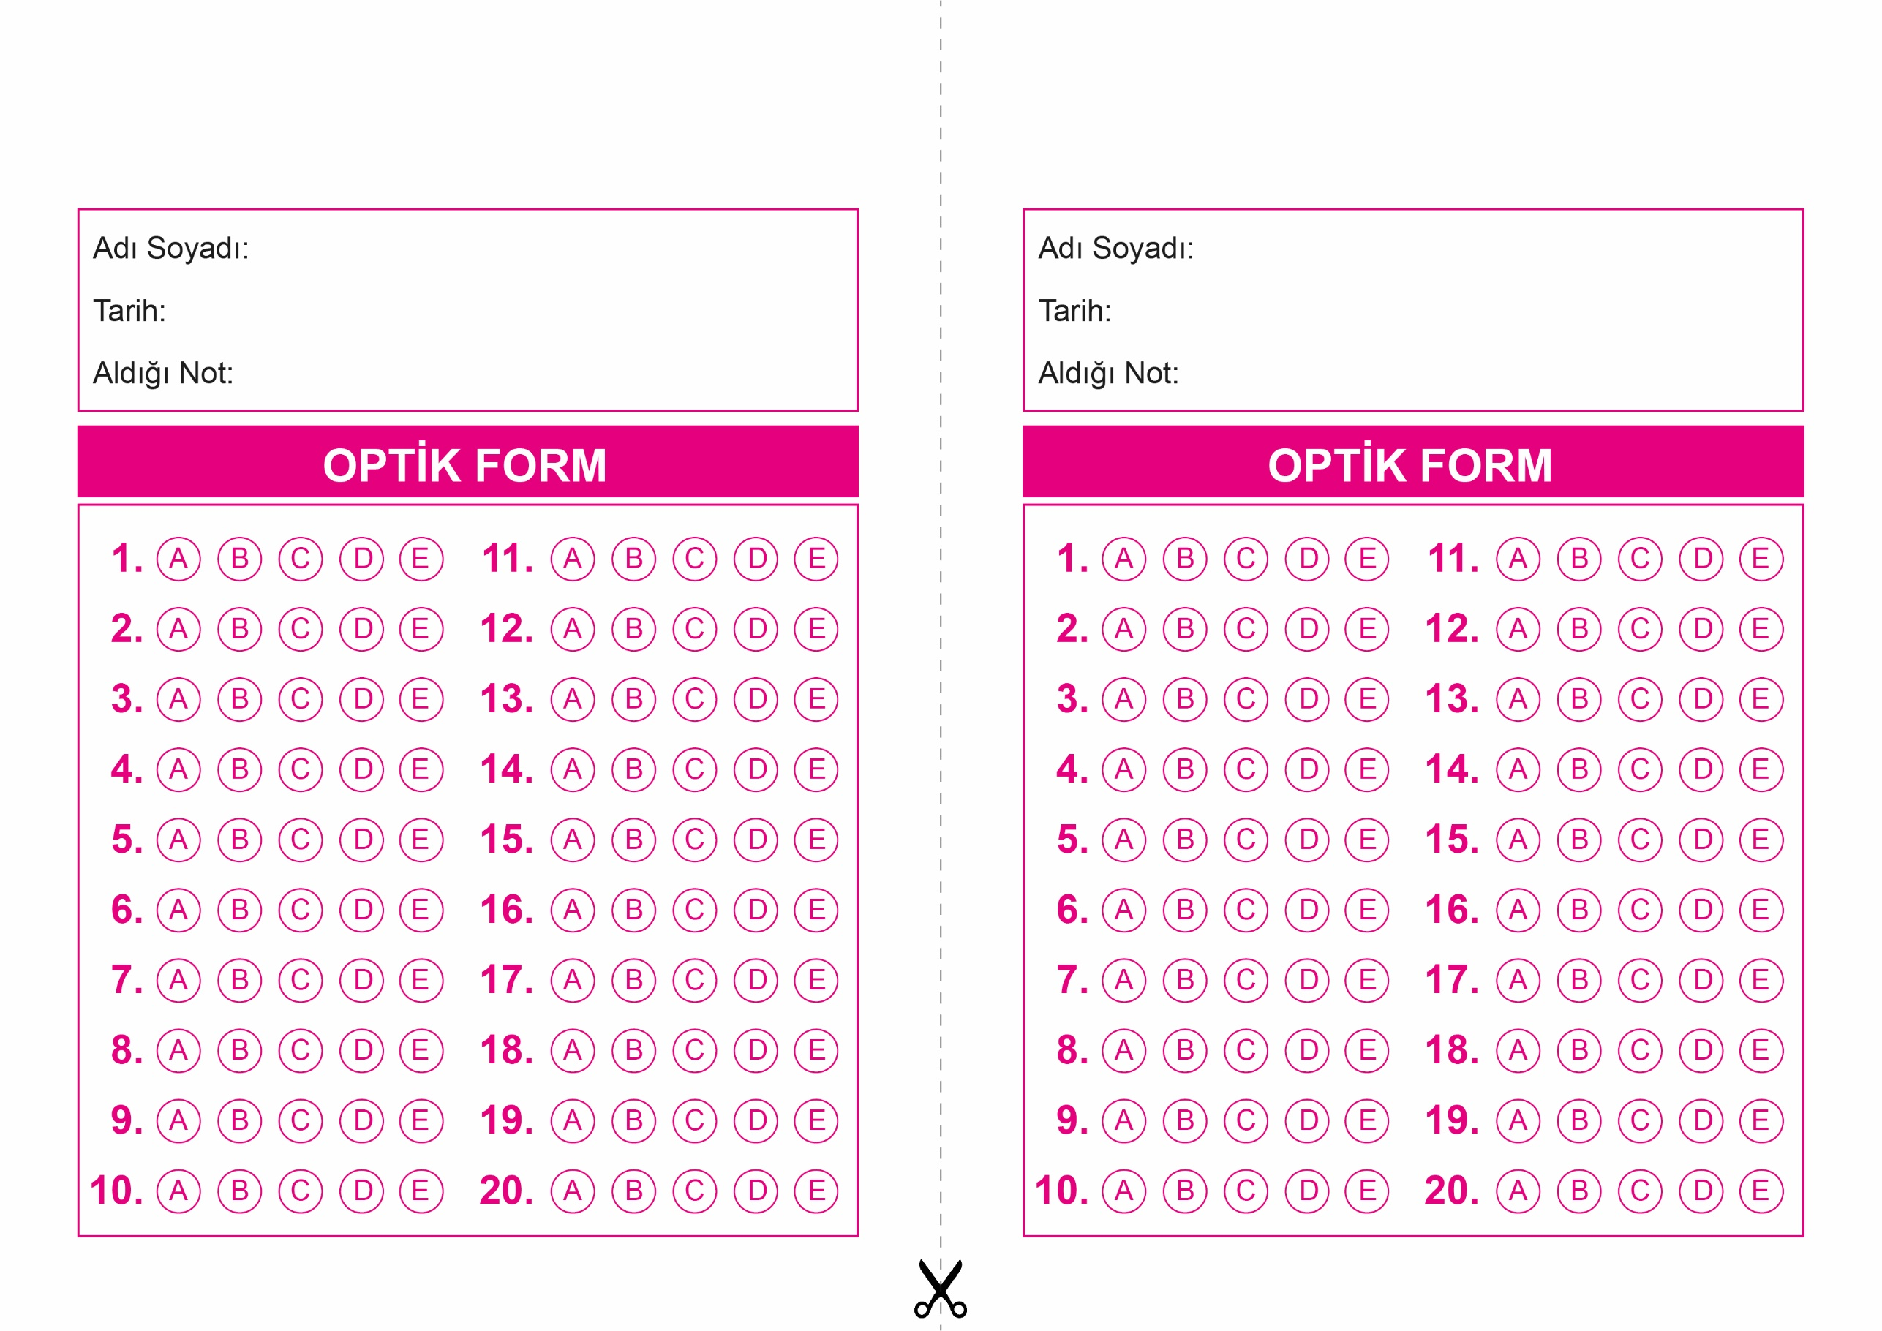

DİN KÜLTÜRÜ VE AHLAK BİLGİSİ

10. Sınıf 2.Dönem 1. Yazılı / Test Sınavı-1

OPTİK FORMU FOTOKOPİ İLE (A4 KAĞIDI) ÇOĞALTTIKTAN SONRA BURADAN KESEBİLİRSİNİZ.

DİN KÜLTÜRÜ VE AHLAK BİLGİSİ

10. Sınıf 2.Dönem 1. Yazılı / Test Sınavı-1



**10. SINIF SINAV VE CEVAP ANAHTARI İÇİN TIKLAYINIZ.**

